七年级数学竞赛试题
一、选择题
1、现有两根木条，长度分别为30cm、50cm，若要做一个三角形板，要求不剩余木料，则可以选择下列哪根木条（ ）
A、20cm B、30cm C、80cm D、90cm
2、对任意四个有理数a，b，c，d定义新运算：=ad-bc，已知=18，则x=（ ）
A、-1 B、2 C、3 D、4
3、已知代数式的值为，那么的值为（ ）
A、 B、1 C、3 D、
4、如图，若$\text{AB}‖\text{CD}$,则$∠B,∠C,∠\text{BEC}$三者之间的关系是（ ）
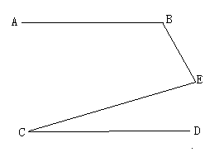
A、$∠B\text{+∠}C\text{+∠}\text{BEC}={\text{180}}^{0}$
B、$∠B−∠C\text{+∠}\text{BEC}={\text{180}}^{0}$
C、$∠B\text{+∠}C−∠\text{BEC}={\text{180}}^{0}$
D、$∠C\text{+∠}\text{BEC}−∠B={\text{180}}^{0}$
5、若$a^{m}=9,$$a^{n}=6,$$a^{q}=2,$则$a^{m−2n+q}=$（ ）
A、6 B、3 C、$\frac{3}{2}$ D、$\frac{1}{2}$
6、计算$\frac{(2+1)(2^{2}+1)(2^{4}+1)(2^{8}+1)(2^{\text{16}}+1)}{2^{\text{32}}−1}$的结果是（ ）
A、61 B、2 C、3 D、4
7、把${\text{43}}_{}\text{952}$保留三个有效数字，并用科学记数法表示，正确的（ ）
A、4.3010 B、4.4010 C、44.0 D、43.0
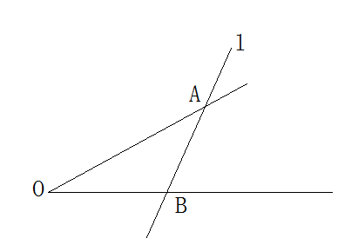
8、如图，直线$l$与$∠O$的两边分别交于点A、B,则图中以O、A、B为端点的射线的条数总和是（ ）条
A、5 B、6 C、7 D、8
9、某种商品若按标价的八折出售，可获利20%；若按原价出售，则可获利（ ）
A、25% B、40% C、50% D、66.7%
10、数轴上有理数$a,b,c$的对应点的位置如图示，有下面四个命题：
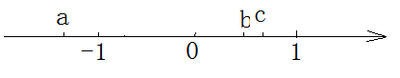
①$\text{abc}<0$；②$\left|a−b\right|+\left|b−c\right|=\left|a−c\right|$；③$(a−b)(b−c)(c−a)>0$；

④$\left|a\right|<1−\text{bc}$.其中，正确的命题有（ ）
A、4个 B、3个 C、2个 D、1个
11、若$x$是不为0的有理数，已知$M=(x^{2}+2x+1)(x^{2}−2x+1)$，$N=(x^{2}+x+1)(x^{2}−x+1)$,则$M与N$的大小关系是（ ）
A、$M>N$ B、$M<N$ C、$M=N$ D、无法确定
二、填空题
12、直角三角形中，两锐角的角平分线所夹的锐角是 度
13、 图中的□、△、○各代表一个数字，且满足以下三个等式：
□+□+△+○=17
□+△+△+○=14
□+△+○+○=13，则□代表的数字是______
F
C
D
E
B
A
14、若$a−b=2,a−c=\frac{1}{2},则(b−c)×3−(b−c)+\frac{9}{4}=$
15、如右图，△ABC中，已知点D，E，F分别是BC，AD，CE边上的中点，且S_{△ABC} = 4cm² 则S_{△BEF}的值为
16、已知$x^{2}+4x−1=0$,那么$2x^{4}+8x^{3}−4x^{2}−8x+1$=
17、钟表显示10点30分时，时针与分针的夹角为_______
18、已知$\frac{\text{xy}}{x+y}=3$，则代数式$\frac{2x−5\text{xy}+2y}{x−3\text{xy}+y}$的值为
19、使$\left|5x+6\right|=6x−5$成立的$x$的值是
20、$\text{如果}(2x−1)^{6}=a_{0}+a_{1}x+a_{2}x^{2}+a_{3}x^{3}+a_{4}x^{4}+a_{5}x^{5}+a_{6}x^{6}$，那么$a_{0}+a_{1}+a_{2}+a_{3}+a_{4}+a_{5}+a_{6}$= ，$a_{0}+a_{2}+a_{4}+a_{6}$=
三、解答题
21、解方程$\frac{0\text{.}4x+0\text{.}9}{0\text{.}5}−\frac{x−5}{2}=\frac{0\text{.}\text{03}+0\text{.}\text{02}x}{0\text{.}\text{03}}$

22、如图EF∥AD，∠1=∠2，∠BAC=70 º，求∠AGD的度数。

23、如图，$\text{AB}‖\text{ED}$,$α\text{=∠}A\text{+∠}E$,$β\text{=∠}B\text{+∠}C\text{+∠}D$.
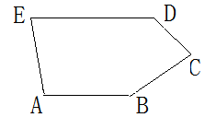
求证：$β=2α$

24、已知：
$\begin{aligned}\left|x_{1}−1\right|+{\left(x_{2}−2\right)}^{2}+{\left|x_{3}−3\right|}^{3}+{\left(x_{4}−4\right)}^{4}+\text{.}\text{.}\text{.}+{\left|x_{\text{2007}}−\text{2007}\right|}^{\text{2007}}+{\left(x_{\text{2008}}−\text{2008}\right)}^{\text{2008}}=0 \\ {}^{}{}^{}求\frac{1}{x_{1}x_{2}}+\frac{1}{x_{2}x_{3}}+\frac{1}{x_{3}x_{4}}+\text{.}\text{.}\text{.}+\frac{1}{x_{\text{2007}}x_{\text{2008}}}\text{的值}\end{aligned}$25、某地区的手机收费有两种方式，用户可任选其一：
A、月租费 20元，0.25元／分；B、月租费 25元，0.20元／分．
（1）某用户某月打手机$x$小时，请你写出两种方式下该用户应交付的费用；
（2）若某用户估计一个月内打手机时间为25小时，你认为采用哪种方式更合算

